UNIVERSIDADE FEDERAL DE UBERLÂNDIA – UFU

Graduação em Ciência da Computação

**Atividade Prática 01**

GBC065 – Modelagem e Simulação

Uberlândia

2018



**Atividade Prática 01**

Trabalho apresentado à disciplina de Modelagem e Simulação (GBC065), ministrada pelo professor Anderson Rodrigues dos Santos, para o curso de Bacharelado em Ciência da Computação, no período 2018-2, na Universidade Federal de Uberlândia.

**Grupo 02 – Integrantes:**

Antonio Carlos Neto

11611BCC054

Ronistone Gonçalves dos Reis Júnior

11521BCC018

Uberlândia

2018

**Exercise 1.2.2 :**

**(a) Modify program ssq1 to output the additional statistics (¯l), (¯q), and (¯x).**

R: Conforme a imagem a seguir, temos que:

* (**¯x**) é 0.72;
* (**¯q**) é 1.88;
* (**¯l**) é 2.60.

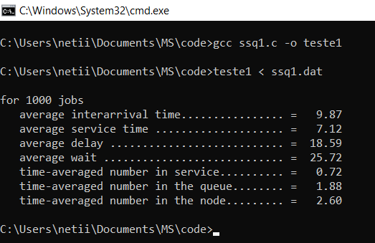

**(b) Similar to the case study, use this program to compute a table of** (**¯l),** (**¯q), and** (**¯x) for traffic intensities of 0.6, 0.7, 0.8, 0.9, 1.0, 1.1, and 1.2.**

R: Considerando que:

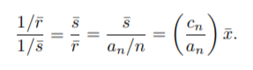

temos que:

service = GetService(fp) * (timeService[i] / 0.72);

sendo que o timeService[i] é o tráfico de intensidade escolhido, 0.6 a 1.2, e 0.72 é o tráfego padrão do exemplo ssq1.dat. Portanto a cada leitura estamos modificando o tempo que o job ficará no processador, aumentando ou diminuindo todos proporcionalmente, e assim alterando o tráfego.

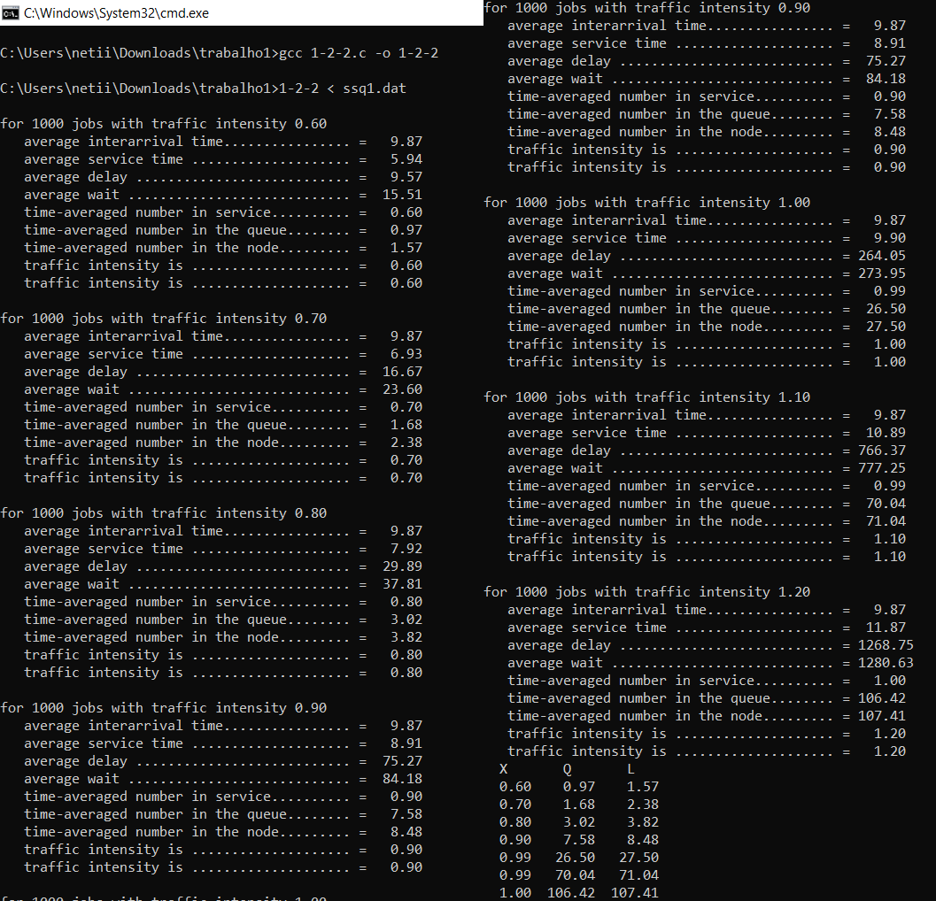

**(c) Comment on how (¯l), (¯q), and (¯x) depend on the traffic intensity.**

R: Quanto maior o tráfego de intensidade, temos que maior o tempo que o server fica ocupado. Tomando que **(¯x)** seja o número médio de jobs no server em um determinado tempo, então para que o server fique mais ocupado, temos que o **(¯x)**  deve aumentar. Considerando um aumento no uso do server, podemos concluir que a probabilidade dos jobs chegarem e encontrarem o server ocupado é maior, assim o **(¯q)** aumentará. Como **(¯l) = (¯q) + (¯x)**, temos que quanto maior o tráfego maior o **(¯l)**.

**(d) Relative to the case study, if it is decided that (¯q) greater than 5.0 is not acceptable, what systematic increase in service times would be acceptable?**

R: Consultando a tabela abaixo, temos que a partir de 0.85 não é aceitável.

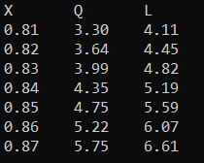

**Exercise 1.2.3 :**

**(a) Modify program ssq1 by adding the capability to compute the maximum delay, the number of jobs in the service node at a specified time (known at compile time) and the proportion of jobs delayed.**

R: O cálculo do máximo delay é fácil, já que a cada iteração comparamos o delay do job atual com o máximo. O cálculo do número de jobs dentro do nó de serviço em um determinado tempo consiste basicamente em analisar se o tempo de entrada é maior ou igual ao tempo lido e se o tempo de saída é menor que o tempo lido, analisando a cada iteração temos que um incremento na variável inServiceNode. A proporção de jobs que entraram na fila é calculado na comparação do tempo de chegada e o tempo de saída do último nó, departure, assim dividimos essa variável pela quantidade de nós(index).

**(b) What was the maximum delay experienced?**

R: O máximo delay é 118.76.

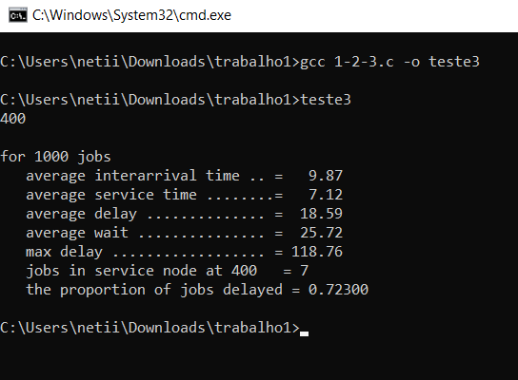

**(c) How many jobs were in the service node at t = 400 and how does the computation of this number relate to the proof of Theorem 1.2.1?**

R: No tempo 400 tem 7 jobs, podendo ser visto na imagem do item b. Essa relação é exatamente l(t), ou seja, foi implementado a função l(t) e calculado l(t) para t = 400.

**(d) What proportion of jobs were delayed and how does this proportion relate to the utilization?**

R: Quanto maior a utilização, maior essa proporção. Já que os jobs ficam mais tempo no server, implica que aumentará a chance dos próximos jobs terem que esperar na fila.

**Exercise 1.2.6 :**

**The text file ac.dat consists of the arrival times a1, a2, . . . , an and the departure times c1, c2, . . . , cn for n = 500 jobs in the format**

**a1 c1**

**a2 c2**

**… …**

**an cn**

**(a) If these times are for an initially idle single-server FIFO service node with infinite capacity, calculate the average service time, the server’s utilization and the traffic intensity.**

R: Tomando em consideração que o tempo de serviço(Si) de um job(i) pode ser calculado da seguinte forma, considerando que temos o tempo de chegada(Ai) e saída(Si) do job anterior.

Si = Ci - Ci-1 se Ai < Ci-1

Si = Ci - Ai se Ai >= Ci-1

Calculando a soma do tempo de interarrival(Ai - Ai-1), a soma do tempo de serviço(Si) e o tempo de saída(Cn) do último job(n), temos capacidade de calcular tudo solicitado.

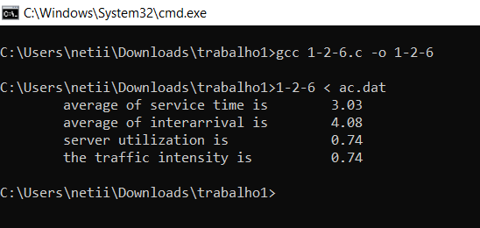

**(b) Be explicit: for i = 1, 2, . . . , n how does si relate to ai−1, ai , ci−1, and ci?**

R: Conforme explicado no item anterior, a partir desses valores conseguimos calcular todos os outros, mostrado pela figura 1.2.4 e 1.2.5 do livro texto base.

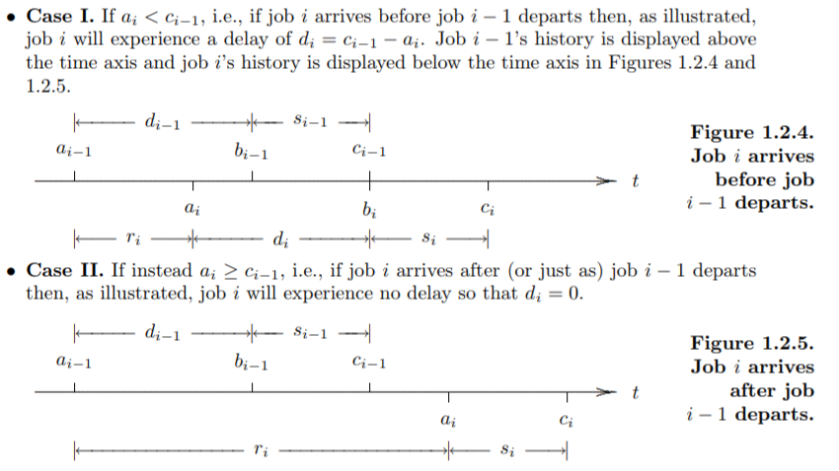

**Exercise 1.2.8 :**

**(a) Similar to Exercise 1.2.2, modify program ssq1 to output the additional statistics (¯l), (¯q), and (¯x).**

R: Copiando o código ssq1 e alterando o retorno da função GetService, colocando uma constante, conseguimos atender o solicitado. Exemplo:

Constante = 10.0;

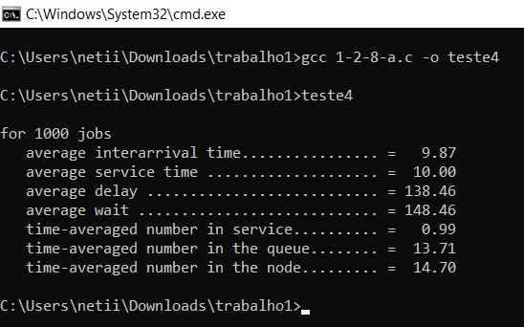

**(b) By using the arrival times in the file ssq1.dat and an appropriate constant service time in place of the service times in the file ssq1.dat, use the modified program to compute a table of (¯l), (¯q), and (¯x) for traffic intensities of 0.6, 0.7, 0.8, 0.9, 1.0, 1.1, and 1.2.**

R: Mantendo as alterações do item anterior e incluindo o código usado na 1.2.2-b, temos que a grande mudança foi:

service = GetService(fp) *(timeService[i]/(SERVICETIME/9.87));

Basicamente fizemos a mesma mudança do exercício 1.2.2-b com a diferença de calcularmos o traffic intensities padrão com base na constante lida(SERVICETIME), lembrando que o **(¯r)** é constante, já que o tempo de chegada não é alterado, sendo 9.87.

**(c) Comment on how (¯l), (¯q), and (¯x) depend on the traffic intensity.**

R: Quanto maior o tráfego de intensidade, temos que maior o tempo que o server fica ocupado. Tomando que **(¯x)** seja o número médio de jobs no server em um determinado tempo, então para que o server fique mais ocupado, temos que o **(¯x)**  deve aumentar. Considerando um aumento no uso do server, podemos concluir que a probabilidade dos jobs chegarem e encontrarem o server ocupado é maior, assim o **(¯q)** aumentará. Como **(¯l) = (¯q) + (¯x)**, temos que quanto maior o tráfego maior o **(¯l)**.

**Exercise 1.3.1 :**

**Verify that the results in Example 1.3.1 and the averages in Examples 1.3.2 and 1.3.3 are correct.**

R:

* Example 1.3.1:
  + s = 20, S = 60, n = 12;
  + On = 50, portanto, o exemplo 1.3.1 está correto;

|  |  |  |  |  |  |  |  |  |  |  |  |  |  |
| --- | --- | --- | --- | --- | --- | --- | --- | --- | --- | --- | --- | --- | --- |
| **i** | **1** | **2** | **3** | **4** | **5** | **6** | **7** | **8** | **9** | **10** | **11** | **12** | **Total** |
| **d** | **30** | **15** | **25** | **15** | **45** | **30** | **25** | **15** | **20** | **35** | **20** | **30** | **305** |
| **li** | **30** | **15** | **35** | **20** | **-25** | **30** | **5** | **45** | **25** | **-10** | **40** | **10** | **-** |
| **oi** | **0** | **45** | **0** | **0** | **85** | **0** | **55** | **0** | **0** | **70** | **0** | **50** | **305** |
| **l’i+** | **45** | **22.5** | **47.5** | **27.5** | **4.45** | **45** | **17.5** | **52.5** | **35** | **8.93** | **40** | **25** | **370.88** |
| **l’i-** | **0** | **0** | **0** | **0** | **6.94** | **0** | **0** | **0** | **0** | **1.42** | **0** | **0** | **8.36** |

* Example 1.3.2:
  + **(¯d) =**  **(¯o) = 305/12 ~= 25.42**;
  + $Σdi =Σoi$, portanto, o exemplo 1.3.2 está correto;
* Example 1.3.3:
  + **(¯l+) = 31.74, (¯l-) = 0.70**;
  + Average number of items held = 31.74;
  + Average number of items short = 31.04 = (370.88/12);
  + Average inventory level was = 0.70 = (8.36/12);
  + O exemplo está correto.

**Exercise 1.3.2 :**

**(a) Using the cost constants in Example 1.3.5, modify program sis1 to compute all four components of the total average cost per week.**

R: Utilizando o Example 1.3.5, Definition 1.3.6 e Example 1.3.6, obtivemos os seguintes resultados. Lembrando que houve uma diferença de arredondamento entre o Example 1.3.6 e o programa sis1 modificado.

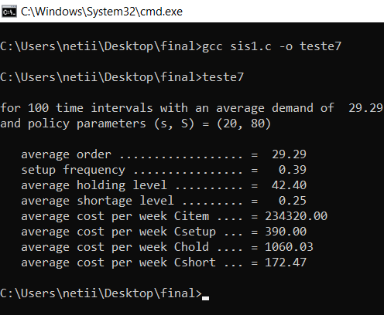

Tabela de preços bases do Example 1.3.5:

|  |  |
| --- | --- |
| Citem | $8,000.00 |
| Csetup | $1,000.00 |
| Chold(one week) | $25.00 |
| Cshort(one week) | $700.00 |

**(b) These four costs may differ somewhat from the numbers in Example 1.3.6. Why?**

R: Sim, já que o Example 1.3.6 utiliza os valores arredondados para efetuar esse cálculo, enquanto o programa sis1.c modificado efetua a conta para depois arredondar.

**(c) By constructing a graph like that in Example 1.3.7, explain the trade-offs involved in concluding that s = 22 is the optimum value (when S = 80).**

R: Modificando o código sis1.c, incluímos um laço de repetição de s mínimo até s máximo, simulando Setup Cost, Holding Cost, Shortage Cost, Dependent Cost. Assim concluímos que com o s mínimo = 1 e s máximo = 40, temos que o menor Dependent Cot(1549.29) é quando o s = 22.

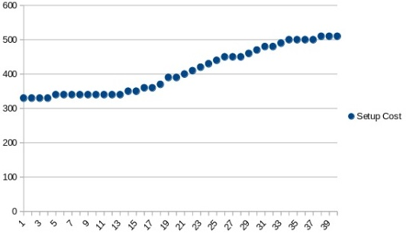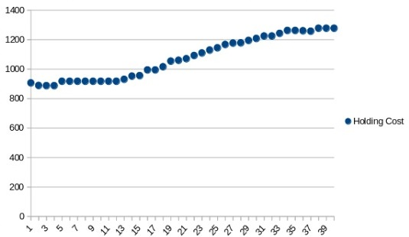

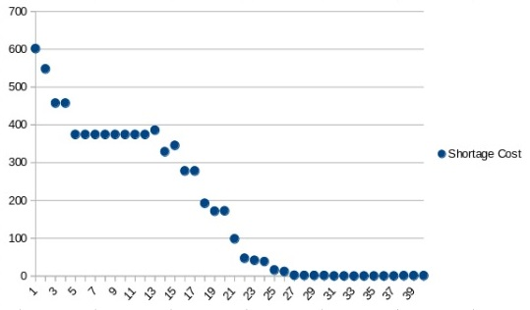

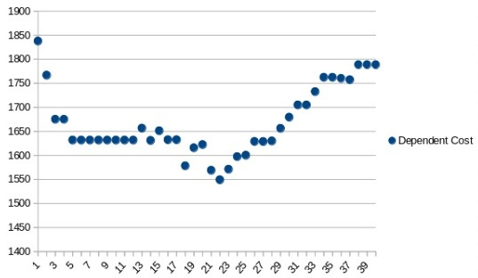

**(d) Comment on how well-defined this optimum is.**

R: Considerando s sendo um inteiro, temos que ele(s = 22) é ótimo se mantermos o S fixo, ou seja, para todos valores no intervalo 0<s<41, com S = 80, ele será ótimo, se modificarmos o S, esse valor pode deixar de ser ótimo.

**Exercise 1.3.4 :**

**(a) Construct a table or figure similar to Example 1.3.7 but for S = 100 and S = 60.**

R:

* Com S = 100 e sabendo que s é inteiro e 0<s<41, temos que o s ótimo é 20 e seu Dependent Cost = 1674.70.
* Com S = 60 e sabendo que s é inteiro e 0<s<41, temos que o s ótimo é 24 e seu Dependent Cost = 1358.76.

* Os gráficos seguintes são do S = 60, com 0 < s < 41:

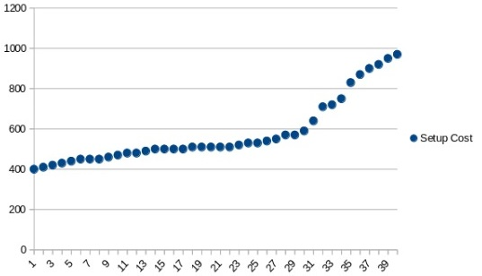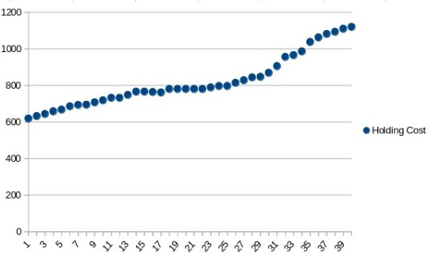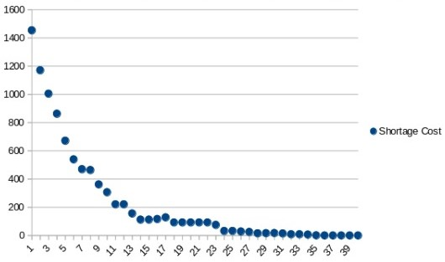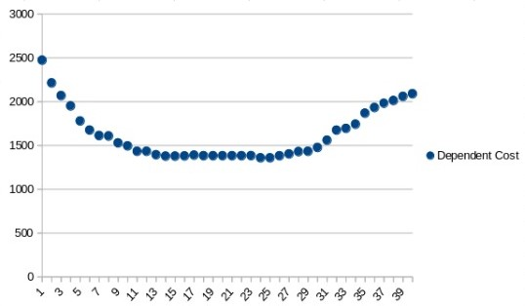

* Os gráficos seguintes são do S = 60, com 0 < s < 41:

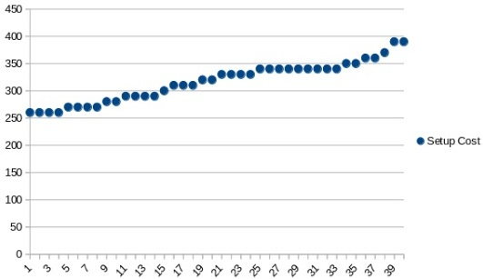

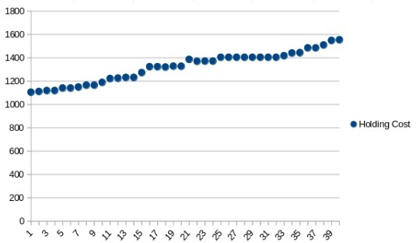

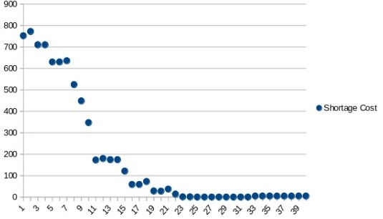

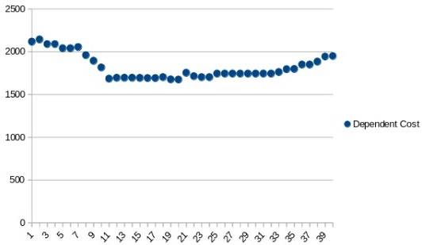

**(b) How does the minimum cost value of s seem to depend on S? (See Exercise 1.3.2.)**

R: Analisando esses três pontos:

* S = 100, s = 20, Dependent Cost = 1674.70;
* S = 80, s = 22, Dependent Cost = 1549.29;
* S = 60, s = 24, Dependent Cost = 1358.76;

Temos que esses pontos são pontos ótimos para seus respectivos valores de S, portanto, quanto maior o S, maior o minimum cost, e o inverso também é válido.